GDJE ČUJEŠ GLAS A? OBOJI.

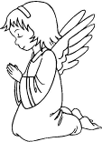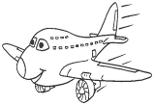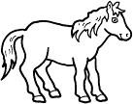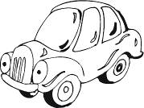

GDJE ČUJEŠ GLAS A? OBOJI.

GDJE ČUJEŠ GLAS A? OBOJI.

GDJE ČUJEŠ GLAS M? OBOJI CRTEŽ. 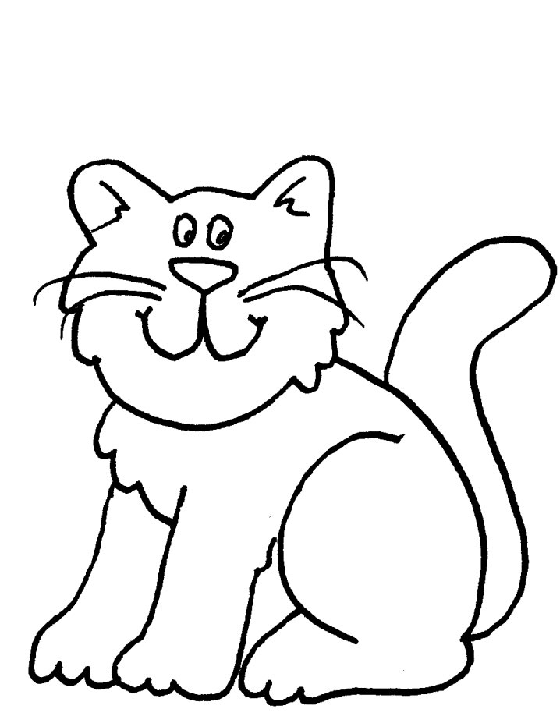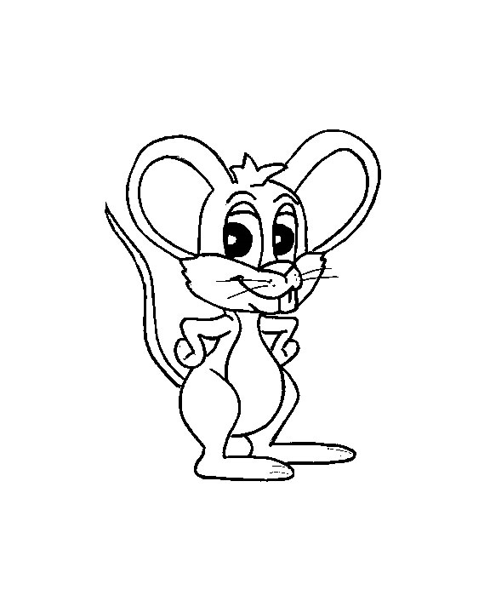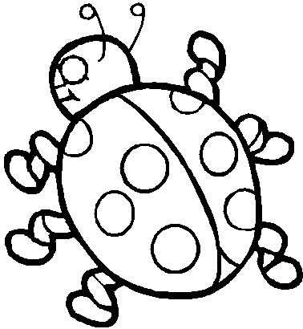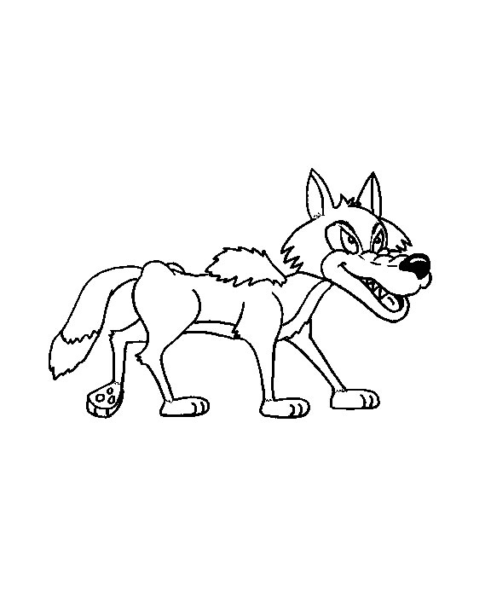

ZAOKRUŽI SLOVA M, m GDJE IH VIDIŠ. OBOJI CRTEŽ.
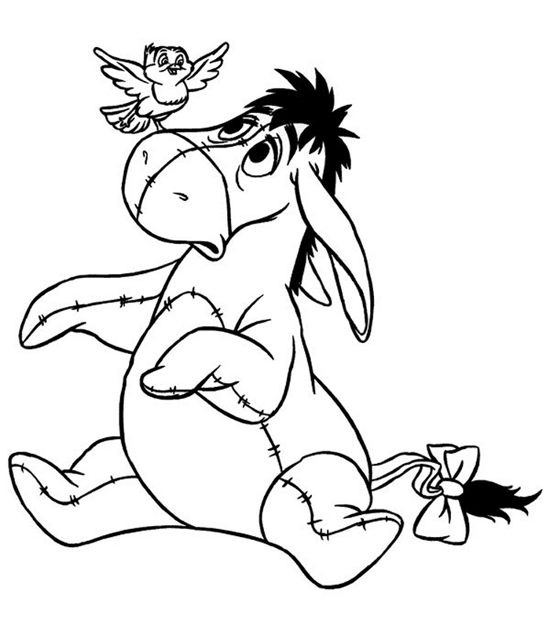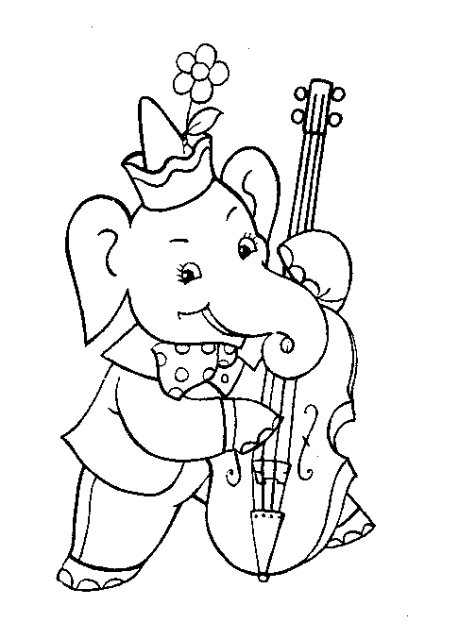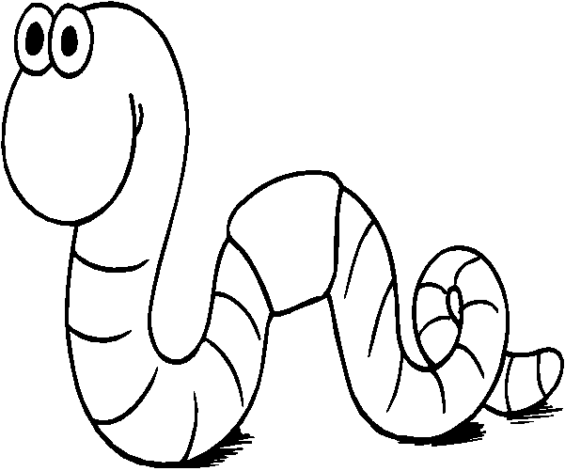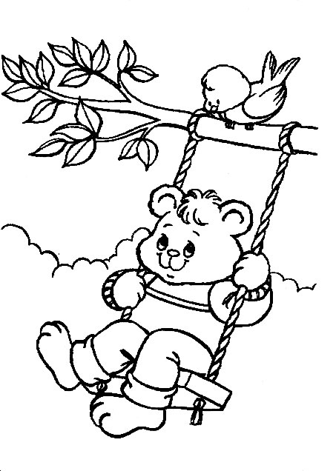
MAGARAC SLON zmija medvjed

I A E O U M
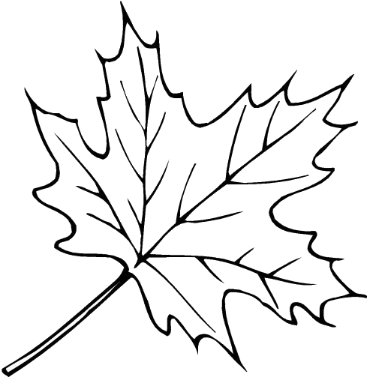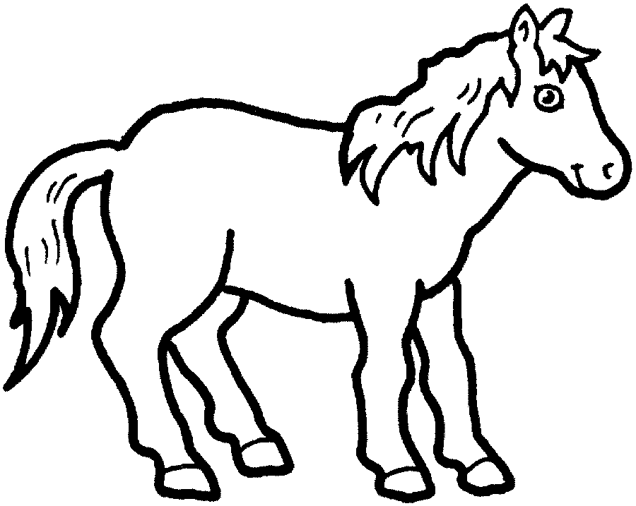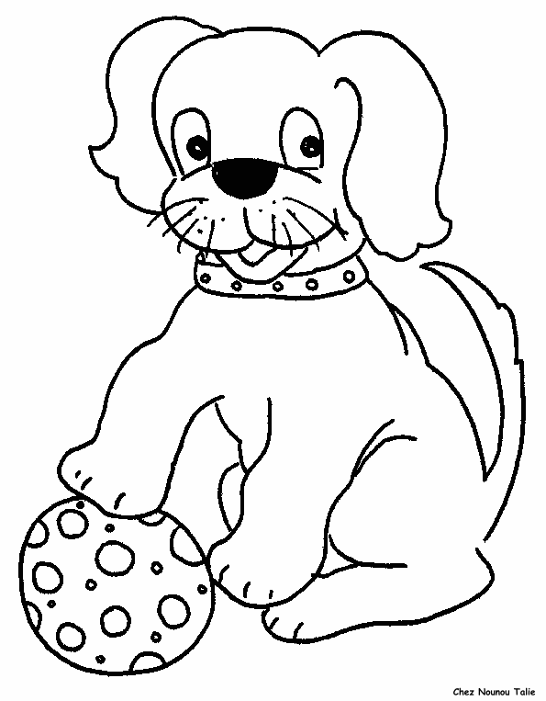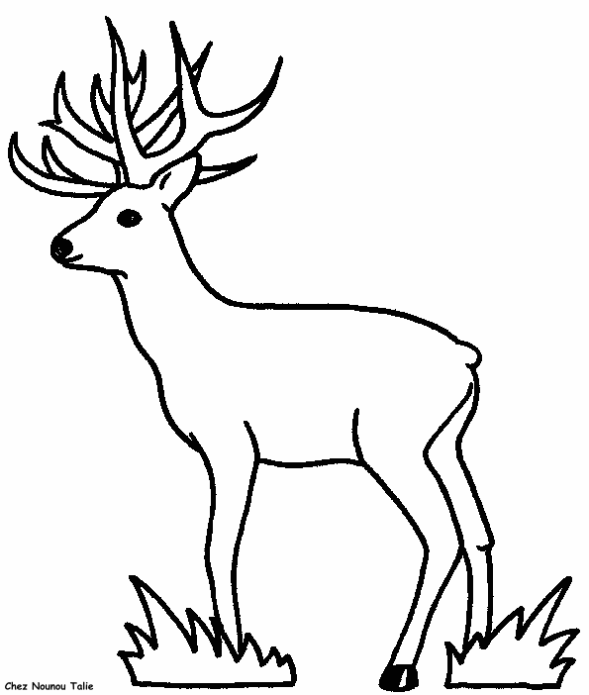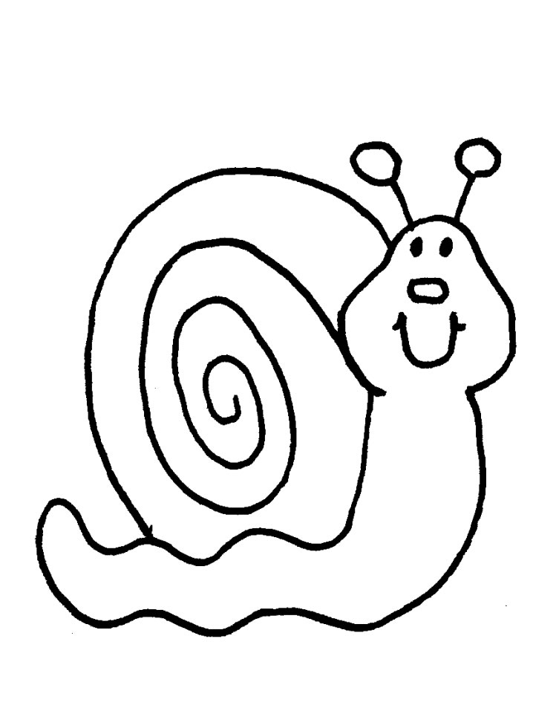
ZAOKRUŽI SLOVA E, e GDJE IH VIDIŠ.
OBOJI CRTEŽE U KOJIMA IH PRONALAZIŠ.
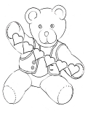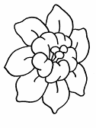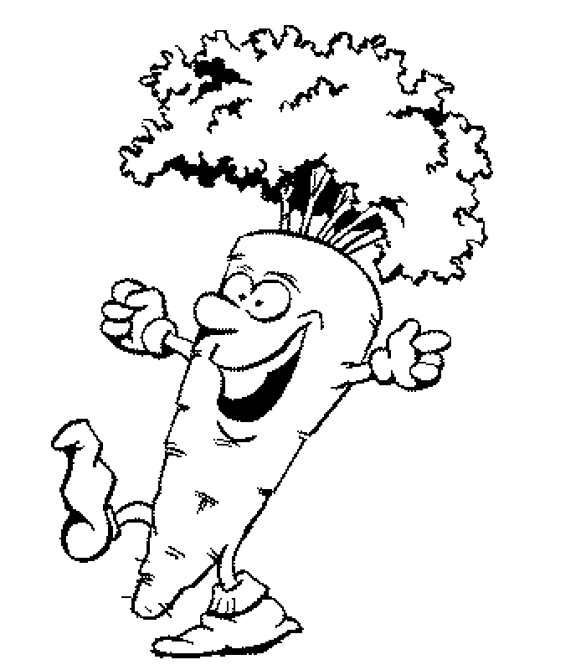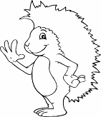
MEDO CVIJET MRKVA JEŽ

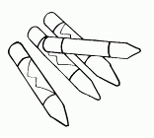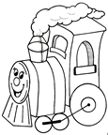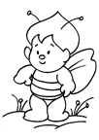

škare bojice vlak pčela

ZAOKRUŽI SLOVA E, e GDJE IH VIDIŠ.
OBOJI CRTEŽE U KOJIMA IH PRONALAZIŠ.

MEDO CVIJET MRKVA JEŽ

škare bojice vlak pčela

ZAOKRUŽI SLOVA I , i GDJE IH VIDIŠ I OBOJI ŽIVOTINJE.
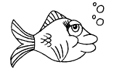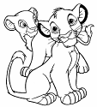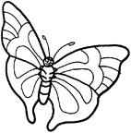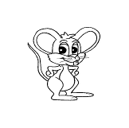
RIBA TIGAR LEPTIR MIŠ

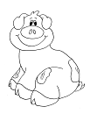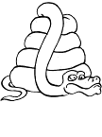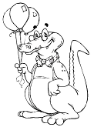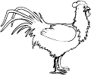
svinja zmija krokodil pijetao

ZAOKRUŽI SLOVA I , i GDJE IH VIDIŠ I OBOJI ŽIVOTINJE.
RIBA TIGAR LEPTIR MIŠ

svinja zmija krokodil pijetao

ZAOKRUŽI SLOVA U, u GDJE IH NALAZIŠ I OBOJI CRTEŽ.
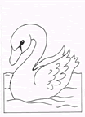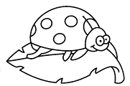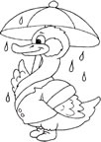
KUĆA LABUD bubamara patka

ZAOKRUŽI SLOVA U, u GDJE IH NALAZIŠ I OBOJI CRTEŽ.
KUĆA LABUD bubamara patka

ZAOKRUŽI SLOVA U, u GDJE IH NALAZIŠ I OBOJI CRTEŽ.
KUĆA LABUD bubamara patka

ZAOKRUŽI SLOVA O, o GDJE IH NALAZIŠ I OBOJI CRTEŽ.
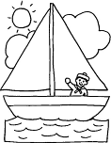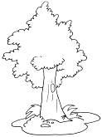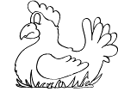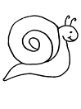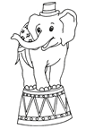
BROD DRVO kokoš puž SLON

ZAOKRUŽI SLOVA O, o GDJE IH NALAZIŠ I OBOJI CRTEŽ.
BROD DRVO kokoš puž SLON

ZAOKRUŽI SLOVA O, o GDJE IH NALAZIŠ I OBOJI CRTEŽ.
BROD DRVO kokoš puž SLON

